Административная репетиционная контрольная работа по обществознанию (письменная форма)
Вариант 2

Ответы к заданиям 1-17 является слово (словосочетание), цифры или последовательность цифр. Ответ запишите в виде ответа в тексте работы, а затем перенесите в БЛАНК ОТВЕТОВ 1 справа от номера соответствующего задания.

1.Какое их перечисленных понятий используется в первую очередь при описании признаков правонарушения?

Вина, полиция, совесть, преступление.
2. Какой пример иллюстрирует влияние природных факторов на жизнь общества?
1) загрязнение почвы промышленными отходами
2)вырубка леса под строительство домов
3) затопление разбившейся рекой домов в поселке
4) изучение географии школьниками

3. Выпускник средней общеобразовательной школы Артем поступил в колледж, чтобы получить специальность автотехника. На каком уровне образования находится Артем?
1) высшее 3) среднее профессиональное
2) основное общее 4) среднее образование

4. Верны ли следующие суждения о деятельности?
А. Деятельность имеет по преимуществу инстинктивный характер.
Б. В процессе деятельности человек изменяет окружающий мир и себя самого.
1) верно только А 3) верны оба суждения
2) верно только Б 4) оба суждения не верны

5.Что отличает семью от других малых групп?
1) единые предпочтения в стиле одежды
2) совместное проведение досуга
3) организация совместного быта
4) непосредственные личные контакты

6. Государство выполняет различные функции в экономической жизни общества. Среди них – охрана окружающей среды. Какой из приведённых ниже примеров иллюстрируют эту функцию?
1)городская администрация закрыла магазины, продававший некачественный продукт
2) правительство ужесточило требования к очистным сооружениям предприятий
3) правительство изменило порядок налогообложения
4) парламент внес изменения в Гражданский кодекс

7. Верны ли следующие суждения о разрешении межличностных конфликтах?
А. При разрешении межличностных конфликта важно понят точку зрения другого человека.
Б. К наиболее эффективным способам разрешения любых межличностных конфликтов относят приспособление к мнению противника, полный отказ от своих интересов.
1) верно только А 3) верны оба суждения
2) верно только Б 4) оба суждения не верны

8. К ведению Государственной думы относится
1) управление федеральной собственностью
2) решение вопросов гражданства РФ
3) назначение выборов Президента РФ
4) объявление амнистии

9. Верны ли следующие суждения о налогах?
А. Налоги взимаются только с доходов домохозяйств.
Б. Прямые налоги, в отличии от косвенных, обязательны для уплаты.
1) верно только А 3) верны оба суждения
2) верно только Б 4) оба суждения не верны

10. Верховная власть в государстве Z передается по наследству. Какая дополнительная информация позволит сделать вывод о том, что государство Z является абсолютной монархией?
1) власть монарха передается по наследству старшему мужчине в роду
2) монарх является главой государства, принимает законы, утверждает судебные решения
3) глава государства избирается всенародным голосованием
4) полномочия монарха имеют строгое ограничением в законах, он не является главой законодательной власти

11. Верны ли следующие суждения о спросе как одном из элементов рыночного механизма?
А. На формирование спроса влияют доходы потребителей, цены на аналогичные товары фирм-конкурентов.
Б. На формирование спроса влияет общая экономическая ситуация в стране.
1) верно только А 3) верны оба суждения
2) верно только Б 4) оба суждения не верны

12. Для определения положения человека в обществе значимым признаком является(ются)
1) особенности темперамента
2) физические данные
3) уровень образования
4) социальные нормы

13.Конституция РФ устанавливает принцип государственного суверенитета. В чем заключается его сущность?
1) Верховенство государственной власти РФ и федерального законодательства устанавливается на всей территории России
2) в России установлено республиканство правление
3) в РФ обеспечивается верховенство Конституции, гарантия прав и свобод человека и гражданина
4) многонациональный народ России является единственным источником и носителем государственной власти

14. Верны ли следующие суждения о нормах права?
А. Нормы права наделяют субъектов права юридическими правами и обязанностями
Б. Нормы права устанавливаются государством.
1) верно только А 3) верны оба суждения
2) верно только Б 4) оба суждения не верны

15. Установите соответствие между вопросами и субъектами власти РФ, к ведению которых они относятся: к каждому элементу, данному в первом столбце, подберите соответствующий элемент из второго столбца.

ВОПРОСЫ | СУБЪЕКТЫ ВЛАСТИ РФ
А) обеспечение правопорядка  Б) амнистия и помилование  В) разграничение государственной собственностью  Г) общине вопросы воспитания, образования, науки  Д) финансовое, кредитное, валютное, таможенное регулирование | 1) только федеральный центр  2) федеральный центр и субъекты РФ

Запишите в таблицу выбранные цифры под соответствующими буквами.
Ответы:
А | Б | В | Г | Д

16. 15-летний Владимир и 16-летний Виталий устроились на работу. Сравните правовой статус несовершеннолетнего и совершеннолетнего работников. Выберите и запишите в первую колонку таблицы порядковые номера черт сходства, а во вторую колонку – порядковые номера черт различия.
1) обязательное заключение трудового договора
2) сокращенная рабочая неделя
3) соблюдение трудовой дисциплины
4) продолжительность отпуска

Ответ:
Черты сходства |  | Черты различия

17. Заполните пропуск в таблице.

Типы политических партий по отношению к власти | Характеристика
Правящая партия | Единолично или в блоке с другими партиями представлена в органах законодательной или исполнительной власти
…. партия | Выступает против правящей партии или блока партий или мнения, поддерживаемого большинством

Ответ: ___________________

Для ответов на задания 18-20 используйте БЛАНК ОТВЕТОВ 2. Запишите сначала номер задания (18, 19 или 20), а затем ответ к нему. Ответы записывайте четко и разборчиво.

18.
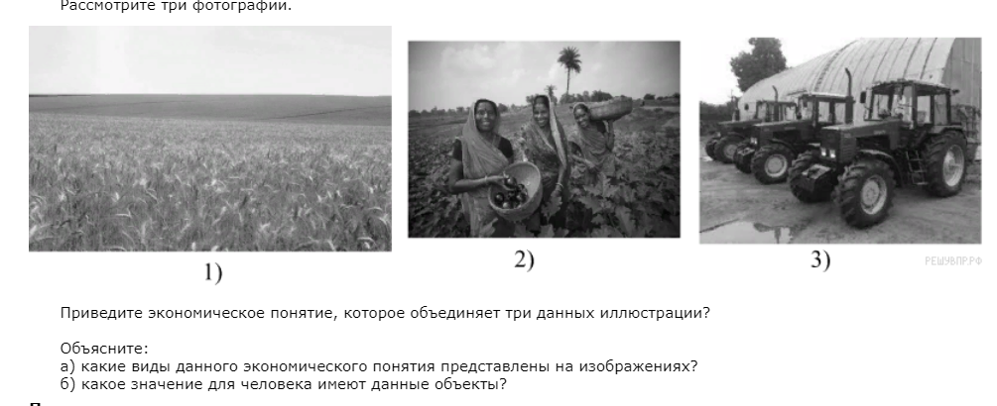

19. Ученые опросили 23-летних девушек и юношей страны Z/ Им задали вопрос: «Зачем вы работаете, какова Ваша трудовая мотивация?». Полученные результаты представлены в виде диаграммы.
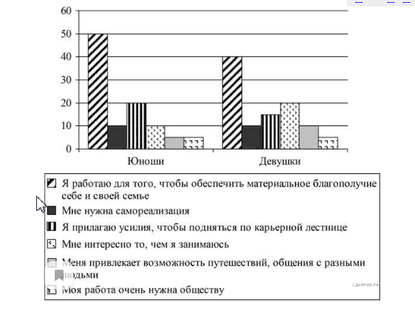
Сформируйте одно существенное различие в позиции групп опрошенных . Выскажите предположение о том, чем объясняется это различие.

20. Сергею Сергеевичу пришло СМС-сообщение от неизвестного абонента: «Уважаемый клиент! Ваша карта заблокирована из-за попытки несанкционированного снятия денег. Для возобновления пользования счетом сообщите по телефону *********** номер и ПИН-код Вашей карты. Сразу после поступления информации Ваша карта будет разблокирована.»
В чем состоит опасность данной ситуации для личных финансов Сергея Сергеевича? Как ему правильно поступить в данной ситуации?

